TRƯỜNG ĐẠI HỌC ĐIỆN LỰC

**KHOA CÔNG NGHỆ THÔNG TIN**



**BÁO CÁO THỰC TẬP MÔN HỌC/TỐT NGHIỆP**

**THỰC TẬP HỆ THỐNG THÔNG TIN QUẢN LÝ**

**ĐỀ TÀI:**

**PHÂN TÍCH VÀ THIẾT KẾ WEBSITE ĐẶT TOUR DU LỊCH**

|  |  |
| --- | --- |
|  |  |
| |  |  | | --- | --- | | **Sinh viên thực hiện** | **: NGUYỄN HẢI CHIỀU** | | **Giảng viên hướng dẫn** | **: PHƯƠNG VĂN CẢNH** | | | **Ngành** | **: CÔNG NGHỆ THÔNG TIN** | | | **Chuyên ngành** | **: CÔNG NGHỆ PHẦN MỀM** | | | **Lớp** | **: D14CNPM1** | | | **Khóa** | **: 2018-2023** | | |  |
|  |  |

***Hà Nội, tháng 5 năm 2023***

**PHIẾU CHẤM ĐIỂM**

|  |  |  |
| --- | --- | --- |
| **Họ và tên sinh viên** | **Nhận xét nội dung** | **Điểm** |
| Nguyễn Hải Chiều |  |  |

|  |  |  |
| --- | --- | --- |
| **Họ và tên giảng viên** | **Chữ ký** | **Ghi chú** |
| Giảng viên chấm 1: |  |  |
| Giảng viên chấm 2: |  |  |

**BÁO CÁO THỰC TẬP**

Thời gian: Từ 10/3 tới …

**1. Sinh viên thực hiện:**

Họ và tên: Nguyễn Hải Chiều MSSV: 19810310039

SĐT: 0396194232 Email: chieunh.edu@gmail.com

Vị trí thực tập: Thực tập sinh development.

**2. Giảng viên hướng dẫn:**

Họ và tên: Học vị: THẠC SĨ

Số điện thoại: 0978421326 Email: tunght@epu.edu.vn

Đơn vị công tác: Khoa Công Nghệ Thông Tin trường Đại học Điện Lực.

**3. Cán bộ hướng dẫn tại nơi thực tập:**

Họ và tên: Bùi Tiến Chức vụ: Mentor

Số điện thoại:

(Ký, Ghi rõ họ tên)

# LỜI CẢM ƠN

Xin chân thành cảm ơn các anh chị trong công ty đã luôn động viên, giúp đỡ và nhiệt tình chia sẻ với tôi những kinh nghiệm học tập, công tác trong suốt kỳ thực tập.

Em xin chân thành cảm ơn thầy Phương Văn Cảnh đã tận tâm hướng dẫn em qua những buổi nói chuyện, thảo luận về môn học. Trong thời gian được học tập và thực hành dưới sự hướng dẫn của thầy,em không những thu được rất nhiều kiến thức bổ ích, mà còn được truyền sự say mê và thích thú đối với bộ môn “Đồ Án Thực Tập Tốt Nghiệp”. Nếu không có những lời hướng dẫn, dạy bảo của thầy thì em nghĩ đồ án này của em rất khó có thể hoàn thành được.

Và lời cuối cùng, tôi xin bày tỏ lòng chân thành và biết ơn tới cha mẹ, anh chị, những người trong gia đình và bạn bè đã luôn ở bên cạnh tôi những lúc khó khăn nhất, giúp tôi vượt qua khó khăn trong học tập cũng như trong cuộc sống.

# CHƯƠNG 1: KHẢO SÁT ĐƠN VỊ THỰC TẬP

## **1.1. Giới thiệu công ty**

### **1.1.1. Giới thiệu chung về công ty Cổ phần Đầu tư Phát triển CNTT Việt Nam**

|  |  |
| --- | --- |
| Tên công ty | Công ty Cổ phần Đầu tư Phát triển CNTT Việt Nam |
| Số nhân viên |  |
| Địa chỉ | Nhà A3, số 18 Hoàng Quốc Việt, Nghĩa Đô, Cầu Giấy, Hà Nội |

### **1.1.2. Cơ cấu tổ chức trong công ty**

### **1.1.3. Giá trị cốt lõi và giải pháp dịch vụ**

Các giải pháp dịch vụ trên được áp dụng quy trình chuyển đổi số, các thông tin đều được cung cấp website để bắt kịp xu hướng thời đại số hiện nay.

## **1.2 Khảo sát nhu cầu quản trị dự án phần mềm của đơn vị thực tập**

### **1.2.1 Định nghĩa**

Quản trị dự án phần mềm là quá trình quản lý, điều phối và định hình các hoạt động liên quan đến việc phát triển phần mềm. Việc quản trị dự án phần mềm là một yếu tố quan trọng trong quá trình phát triển phần mềm, vì nó giúp đảm bảo sự hoàn thành dự án đúng hạn, đúng chất lượng và đúng chi phí.

Vai trò quan trọng của việc quản trị dự án phần mềm không chỉ nằm ở việc đảm bảo tính khả thi và hiệu quả của dự án, mà còn ở việc quản lý tài nguyên, ngân sách và rủi ro. Việc quản trị dự án phần mềm cũng bao gồm việc xác định yêu cầu, lập kế hoạch, theo dõi tiến độ và kiểm soát chất lượng sản phẩm.

Ngoài ra, quản trị dự án phần mềm còn đóng vai trò quan trọng trong việc tạo ra môi trường làm việc tích cực và động lực cho các thành viên trong nhóm phát triển phần mềm. Bằng cách phân chia công việc, phân bổ nguồn lực và hỗ trợ cho các thành viên, quản trị dự án phần mềm giúp tăng cường tính đoàn kết và năng suất của nhóm.

Trong bối cảnh ngày nay, phần mềm đóng vai trò quan trọng trong mọi lĩnh vực, từ kinh doanh, y tế, giáo dục đến giải trí và công nghiệp. Do đó, việc quản trị dự án phần mềm trở thành yếu tố không thể thiếu để đảm bảo sự thành công của các dự án phần mềm và đáp ứng được nhu cầu của thị trường.

|  |  |
| --- | --- |
| CHƯƠNG 2: MỤC TIÊU DỰ ÁN |  |

## **2.1. Tổng quan dự án**

Tên dự án: Xây dựng phần mềm quản lý nhà thuộc sở hữu nhà nước tại Trung tâm Quản lý nhà và Giám định xây dựng

Đơn vị chủ trì: Công ty Cổ phần Đầu tư Phát triển CNTT Việt Nam

Lí do:  
- Tình hình chuyển đổi số thời đại hiện nay, các dữ liệu lớn và công nghệ thông tin phát triển nhanh ( thiết bị, các phần mềm ứng dụng, con người, dữ liệu … )

- Tình hình nghiệp vụ: tần suất công văn, nguyên nhân trì trệ trong các hoạt động hành chính

- Tính cần thiết của dự án: Khẳng định hiện tại không thể đáp ứng đầy đủ nhu cầu hiện nay của công ty, cũng như lâu dài trong thời gian tiếp theo. Cần có biện pháp chuyển đổi số.

## **2.2. Mục tiêu và phạm vi**

**Mục tiêu của dự án**: Mục tiêu của dự án quản lý nhà là tạo ra một hệ thống quản lý toàn diện và hiệu quả cho hoạt động quản lý đất của nhà nước. Để đạt được mục tiêu này, dự án quản lý nhà sẽ tập trung vào các mục tiêu cụ thể như sau:

1. **Quản lý đặt phòng**: Hệ thống quản lý nhà cần đảm bảo khả năng quản lý và theo dõi các đặt phòng của khách hàng, bao gồm cả việc đặt phòng trực tuyến, thông tin khách hàng, các yêu cầu đặc biệt, thời gian nhận phòng và trả phòng.
   * 1. **Danh mục tái định cư**
2. **Thành phần bán giá cấu thành:**
3. **Thành phần giá gốc-thuế phí:**
4. **Hệ số lãi phạt thuê**
5. **Lãi suất trả góp theo năm**
6. **Dự án tái định cư**
7. **Khu cư dân tái định cư**
8. **Khách hàng**
   * 1. **Tính giá**
9. **Tính giá thuê**
10. **Tính giá bán 1 lần**
11. **Tính giá bán trả góp**

Tổng thể, mục tiêu của dự án quản lý nhà là tạo ra một hệ thống quản lý toàn diện, giúp khách sạn quản lý hoạt động của mình một cách hiệu quả, tăng cường trải nghiệm của khách hàng và đưa ra các quyết định kinh doanh chính xác và nhanh chóng.

**Phạm vi của dự án:** bao gồm một nền tảng trực tuyến toàn diện để quản lý các hoạt động kinh doanh của khách sạn, giúp khách sạn quản lý hoạt động một cách hiệu quả và tăng cường trải nghiệm của khách hàng.

## **2.3. Hiệu quả thực hiện**

Tính sẵn sàng của văn bản, tìm kiếm nhanh, chính xác.

Xử lý văn bản dễ dàng: Tiếp nhận, công bố, phân văn bản, lập hồ sơ xử lý.

Xây dựng nề nếp làm việc văn minh, công nghệ.

Dễ kiểm soát tiến độ và nội dung xử lý. Dễ xác nhận trách nhiệm.

Giảm thời gian làm việc, giảm số nhân viên trong việc quản lý.

## **2.4. Dự kiến thời gian thực hiện**

Xây dựng đề án khả thi: 2 tuần.

Chọn nhà thầu: 2 tuần.

Thống nhất thiết kế: 3 tuần.

Xây dựng phần mềm: 3 tháng.

Chuyển giao công nghệ: 1 tuần.

Đưa vào vận hành: 1 tháng

# CHƯƠNG 3: LẬP KẾ HOẠCH DỰ ÁN

**3.1. Tổng quan**

Bước nghiên cứu dự án khả thi là một giai đoạn quan trọng trong quá trình lập kế hoạch dự án. Nó giúp cho nhà quản lý dự án và các bên liên quan đánh giá khả năng thành công của dự án trước khi tiến hành triển khai. Em sẽ phân tích bước nghiên cứu dự án khả thị thường theo các hoạt động sau:

1. **Đánh giá cơ hội:** Đánh giá khả năng thị trường, khả năng cạnh tranh, tiềm năng lợi nhuận và khả năng tăng trưởng của dự án.
2. **Phân tích thị trường:** Phân tích các yếu tố bên ngoài như yêu cầu của khách hàng, đối thủ cạnh tranh, và các yếu tố kinh tế, chính trị, pháp lý, xã hội, văn hóa có ảnh hưởng đến dự án.
3. **Phân tích kỹ thuật:** Xác định khả năng kỹ thuật của dự án, bao gồm cơ sở hạ tầng, thiết bị, công nghệ, nguồn lực và khả năng phát triển trong tương lai.
4. **Phân tích tài chính:** Đánh giá khả năng tài chính của dự án, bao gồm dự báo thu nhập, chi phí và lợi nhuận dự kiến.
5. **Phân tích rủi ro:** Xác định các rủi ro tiềm năng và đề xuất các biện pháp để giảm thiểu tác động của chúng đến dự án.
6. **Xác định phạm vi:** Xác định phạm vi dự án, các thành phần cần thiết và nguồn lực cần thiết để hoàn thành dự án.

**3.2. Đánh giá cơ hội**

Đánh giá cơ hội của phần mềm quản lý nhà là một bước quan trọng trong quá trình nghiên cứu khả thi của dự án. Để đánh giá cơ hội của phần mềm quản lý nhà, có thể xem xét các yếu tố sau:

1. **Tính cấp thiết:** Thị trường quản lý nhà đang ngày càng phát triển và cần sự quản lý chuyên nghiệp để nâng cao hiệu quả hoạt động. Vì vậy, phần mềm quản lý nhà có tính cấp thiết trong việc giúp các khách sạn quản lý và điều hành hiệu quả hơn.
2. **Tiềm năng thị trường:** Các khách sạn và khu nghỉ dưỡng là một thị trường lớn, đang ngày càng phát triển với sự gia tăng của ngành du lịch và kinh doanh. Do đó, phần mềm quản lý nhà có tiềm năng phát triển trong thị trường này.
3. **Cạnh tranh:** Phần mềm được công ty bước đầu sử dụng trong nội bộ nên không có độ cạnh tranh cao. Việc tự làm phần mềm nội bộ cũng giúp tiết kiệm chi phí so với thuê người làm phần mềm ở bên ngoài. Ngoài ra, công ty cũng có thể nâng cấp và phát triển phần mềm không chỉ là phần mềm nội bộ mà trở thành phần mềm thương mại hóa. Việc này sẽ giúp công ty trở thành nhà cung cấp phần mềm.
4. **Lợi nhuận:** Như đã nói ở trên, nhu cầu quản lý nhà hiệu quả tạo ra một thị trường tiềm năng để phần mềm quản lý nhà tăng trưởng và phát triển, tạo ra lợi nhuận cho nhà cung cấp.
5. **Sự khác biệt đối với đối thủ cạnh tranh:** Phần mềm quản lý nhà có thể được thiết kế để có các tính năng độc đáo, cải thiện trải nghiệm của khách hàng và giúp các khách sạn quản lý hiệu quả hơn. Sự khác biệt này giúp phần mềm quản lý nhà thu hút được nhiều khách hàng và cạnh tranh hiệu quả hơn.

Dựa trên các yếu tố trên, có thể đánh giá cơ hội của phần mềm quản lý nhà là tiềm năng, nhưng cần phải tìm hiểu kỹ hơn về thị trường và đối thủ cạnh tranh để đưa ra quyết định chính xác về tiếp cận thị trường và chiến lược phát triển dự án.

**3.3. Phân tích thị trường**

Phần mềm quản lý nhà sẽ là một trong những giải pháp công nghệ thông tin ???. Ở Việt Nam, thị trường phần mềm này đang phát triển nhanh chóng và có tiềm năng lớn với những yếu tố sau:

## **3.4. Phân tích kỹ thuật**

### **3.4.1. Phân tích giải pháp chức năng**

### **3.4.2. Phân tích giải pháp kiến trúc**

### **3.4.3. Phân tích giải pháp công nghệ**

Phần mềm quản lý nhà sẽ được phát triển trên các nền tảng công nghệ hiện đại như:

**Framework:** NetCore ở phía Back-end, sử dụng các công nghệ mới ở Front-end như Angular để tăng tính tương tác và trải nghiệm người dùng.

**Ngôn ngữ lập trình**: C#, một ngôn ngữ có quy tắc để giúp việc làm việc nhóm giữa các lập trình viên tốt hơn.

**Hệ quản trị cơ sở dữ liệu**: **Microsoft SQL Server** là một [hệ quản trị cơ sở dữ liệu quan hệ](https://vi.wikipedia.org/wiki/H%E1%BB%87_th%E1%BB%91ng_qu%E1%BA%A3n_l%C3%BD_c%C6%A1_s%E1%BB%9F_d%E1%BB%AF_li%E1%BB%87u_quan_h%E1%BB%87) được phát triển bởi [Microsoft](https://vi.wikipedia.org/wiki/Microsoft). Là một [máy chủ](https://vi.wikipedia.org/wiki/M%C3%A1y_ch%E1%BB%A7) [cơ sở dữ liệu](https://vi.wikipedia.org/wiki/C%C6%A1_s%E1%BB%9F_d%E1%BB%AF_li%E1%BB%87u), nó là một [sản phẩm phần mềm](https://vi.wikipedia.org/wiki/Ph%E1%BA%A7n_m%E1%BB%81m) có chức năng chính là lưu trữ và truy xuất dữ liệu theo yêu cầu của các [ứng dụng phần mềm](https://vi.wikipedia.org/wiki/Ph%E1%BA%A7n_m%E1%BB%81m_%E1%BB%A9ng_d%E1%BB%A5ng) khác. Có thể chạy trên cùng một máy tính hoặc trên một máy tính khác trên mạng (bao gồm cả Internet).

SQL Server có khả năng duy trì riêng biệt các môi trường sản xuất, phát triển, thử nghiệm. Giảm thiểu các vấn đề tạm thời trên cơ sở dữ liệu. Tách biệt các đặc quyền bảo mật và duy trì máy chủ dự phòng. SQL Server được Microsoft phát triển dựa trên RDBMS (là viết tắt của Relational Database Management System có nghĩa là hệ quản trị cơ sỡ dữ liệu quan hệ. RDBMS là cơ sở cho SQL, và cho tất cả các hệ thống cơ sở dữ liệu hiện đại như MS SQL Server, IBM DB2, Oracle, MySQL và Microsoft Access.)

Vì vậy, SQL Server là hệ quản trị rất thích hợp cho quy mô của dự án.

## **3.5. Phân tích tài chính**

Phần mềm quản lý nhà là một sản phẩm phần mềm, do đó mặt tài chính của nó chủ yếu là chi phí phát triển và doanh thu từ việc bán hoặc cung cấp dịch vụ sử dụng phần mềm đó cho khách hàng. Các chi phí bao gồm:

**Chi phí phát triển:**

|  |  |  |
| --- | --- | --- |
| Tên chi phí | Mô tả | Vốn chi dự kiến |
| Chi phí phát triển phần mềm | Lương nhóm phát triển phần mềm | 48.000.000 đồng / 4 người / tháng |
| Chi phí mua phần cứng, lắp đặt, mạng | 20.000.000 đồng |
| Chi phí thuê server | 10.000.000 đồng / năm |
| Chi phí bảo trì và bổ sung tính năng | 50.000.000 đồng / năm |
| Chi phí nghiên cứu và phát triển sản phẩm | Chi phí nghiên cứu thị trường | 50.000.000 đồng |
| Chi phí phân tích và thiết kế sản phẩm |
| Chi phí kiểm thử và đánh giá |

**Doanh thu:**

**Bán phần mềm:** Phần mềm quản lý nhà được bán cho khách hàng với một mức giá cố định. Doanh thu từ bán phần mềm sẽ được tính dựa trên số lượng khách hàng mua phần mềm.

**Cung cấp dịch vụ sử dụng phần mềm:** Một mô hình kinh doanh khác cho phần mềm quản lý nhà là cung cấp dịch vụ sử dụng phần mềm theo một mô hình thuê bao. Trong trường hợp này, khách hàng sẽ trả tiền cho việc sử dụng phần mềm và các dịch vụ liên quan hàng tháng hoặc hàng năm. Doanh thu từ mô hình này sẽ phụ thuộc vào số lượng khách hàng sử dụng dịch vụ và giá cả được tính theo mô hình thuê bao.

Những yếu tố trên sẽ cùng đóng góp vào việc tính toán và phân tích mặt tài chính của phần mềm quản lý nhà.

# CHƯƠNG 4: THIẾT KẾ VÀ PHÂN TÍCH PHẦN MỀM

## **4.1. Tổng quan**

Trong phần này, nội dung sẽ cung cấp một cách đầy đủ các hành vi của hệ thống. Nó cung cấp cho các thành viên tham gia phát triển dự án cũng như khách hàng hiểu được hệ thống có khả năng làm được những gì và quá trình làm ra sao.

## **4.2. Các tác nhân tham gia dự án**

Nhân viên: Là nhân viên làm việc tại Trung tâm Quản lý nhà và Giám định xây dựng, tư vấn cho khách hàng về thông tin đất, tiền đất và lập báo cáo cho khách hàng.

Quản lý: Là người nắm tình hình giá đất, doanh thu, tình trạng đất ở, quản lý nhân viên, quản lý báo cáo.

**4.3. Thiết kế usecase**

### **4.3.1. Phân tích biểu đồ Usecase tổng quát**

Các Use case chính tham gia hệ thống:

* Quản lý tài khoản đăng nhập
* Quản lý tái định cư
* Quản lý dự án tái định cư
* Quản lý lô
* Quản lý khối
* Quản lý tầng
* Quản lý căn
* Quản lý nền đất
* Khách hàng
* Tính giá tái định cư
* Tính giá thuê
* Tính giá bán 1 lần
* Tính giá trả góp

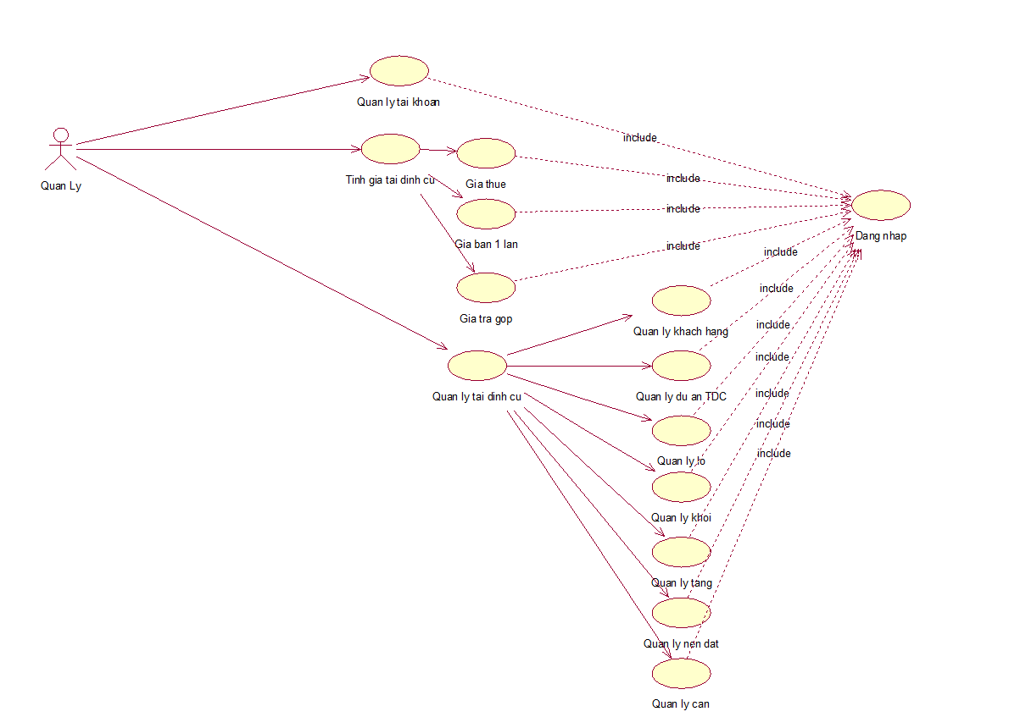

**Hình 4.1. Biểu đồ Usecase tổng quát**

* Use Case “Quản lý Phòng”: cho phép nhân viên thực hiện việc xem thông tin phòng và lập phiếu thuê phòng.
* Use Case “Quản Lý Phiếu thuê”: cho phép quản lý lập phiếu thuê cho phòng trống và xem thông tin của phòng đang được thuê

Quản lý là tác nhân thừa kế các chức năng của nhân viên, và có thêm các chức năng sau:

* Use Case “Quản Lý Tài khoản ”: cho phép người quản lý thực hiện việc xem thông tin, sửa,xóa tài khoản.
* Use Case “Quản Lý Nhân Viên”: cho phép người quản lý thực hiện việc xem thông tin, thêm,sửa, xóa và tìm kiếm nhân viên.

### **4.3.2. Phân rã biểu đồ Usecase**

**4.3.2.1. Phân rã biểu đồ Usecase Quản lý tái định cư**

**4.3.2.1.1. Quản lý dự án tái định cư**

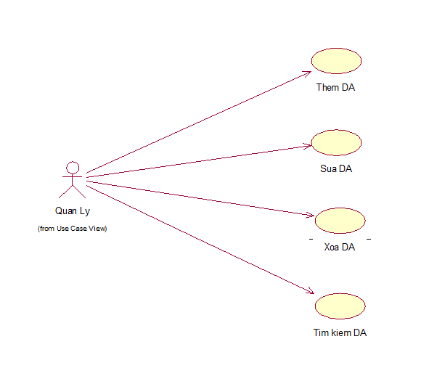

**Hình 4.2. Biểu đồ Usecase Quản lý dự án tái định cư**

**4.3.2.1.2. Quản lý lô**

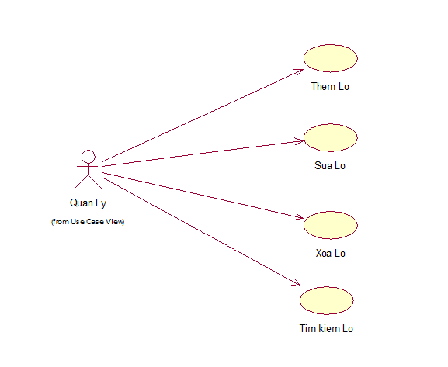

**Hình 4.3. Biểu đồ Usecase Quản lý lô**

**4.3.2.1.2. Quản lý Khối**

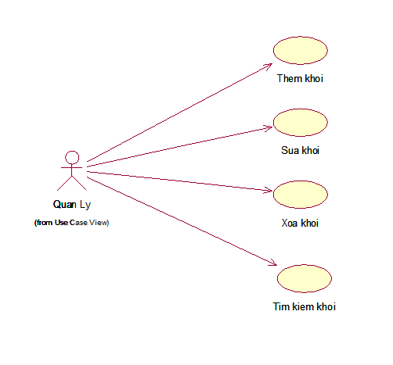

**Hình 4.3. Biểu đồ Usecase Quản lý Khối**

**4.3.2.1.2. Quản lý Tầng**

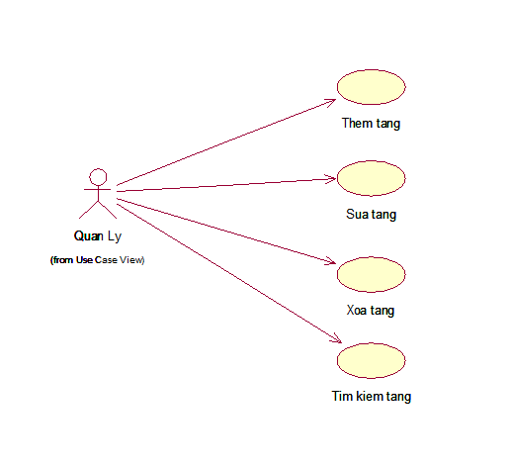

**Hình 4.3. Biểu đồ Usecase Quản lý Tầng**

**4.3.2.3. Phân rã biểu đồ Usecase Quản lý tài khoản**

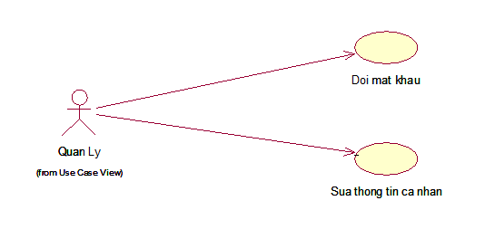

**Hình 4.4. Biểu đồ Usecase quản lý tài khoản**